صَنِف الكَلِمَات التَّالِيَّة فِي الجَدْوَلِ :
مَاهِرٌ ـ لَعْبَةٌ ـ هِلاَلٌ ـ عُلَبٌ
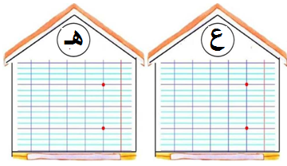

صَنِف الكَلِمَات التَّالِيَّة فِي الجَدْوَلِ :
مَاهِرٌ ـ لَعْبَةٌ ـ هِلاَلٌ ـ عُلَبٌ

صَنِف الكَلِمَات التَّالِيَّة فِي الجَدْوَلِ :
مَاهِرٌ ـ لَعْبَةٌ ـ هِلاَلٌ ـ عُلَبٌ

صَنِف الكَلِمَات التَّالِيَّة فِي الجَدْوَلِ :
مَاهِرٌ ـ لَعْبَةٌ ـ هِلاَلٌ ـ عُلَبٌ

صَنِف الكَلِمَات التَّالِيَّة فِي الجَدْوَلِ :
مَاهِرٌ ـ لَعْبَةٌ ـ هِلاَلٌ ـ عُلَبٌ

صَنِف الكَلِمَات التَّالِيَّة فِي الجَدْوَلِ :
مَاهِرٌ ـ لَعْبَةٌ ـ هِلاَلٌ ـ عُلَبٌ

صَنِف الكَلِمَات التَّالِيَّة فِي الجَدْوَلِ :
مَاهِرٌ ـ لَعْبَةٌ ـ هِلاَلٌ ـ عُلَبٌ

صَنِف الكَلِمَات التَّالِيَّة فِي الجَدْوَلِ :
مَاهِرٌ ـ لَعْبَةٌ ـ هِلاَلٌ ـ عُلَبٌ

صَنِف الكَلِمَات التَّالِيَّة فِي الجَدْوَلِ :
حَبْلٌ ـ جَبَلٌ ـ دَجَاجٌ ـ حُوتٌ
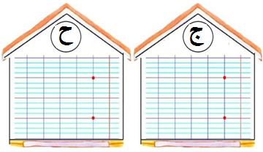

صَنِف الكَلِمَات التَّالِيَّة فِي الجَدْوَلِ :
حَبْلٌ ـ جَبَلٌ ـ دَجَاجٌ ـ حُوتٌ

صَنِف الكَلِمَات التَّالِيَّة فِي الجَدْوَلِ :
حَبْلٌ ـ جَبَلٌ ـ دَجَاجٌ ـ حُوتٌ

صَنِف الكَلِمَات التَّالِيَّة فِي الجَدْوَلِ :
حَبْلٌ ـ جَبَلٌ ـ دَجَاجٌ ـ حُوتٌ

صَنِف الكَلِمَات التَّالِيَّة فِي الجَدْوَلِ :
حَبْلٌ ـ جَبَلٌ ـ دَجَاجٌ ـ حُوتٌ

صَنِف الكَلِمَات التَّالِيَّة فِي الجَدْوَلِ :
حَبْلٌ ـ جَبَلٌ ـ دَجَاجٌ ـ حُوتٌ

صَنِف الكَلِمَات التَّالِيَّة فِي الجَدْوَلِ :
حَبْلٌ ـ جَبَلٌ ـ دَجَاجٌ ـ حُوتٌ

صَنِف الكَلِمَات التَّالِيَّة فِي الجَدْوَلِ :
حَبْلٌ ـ جَبَلٌ ـ دَجَاجٌ ـ حُوتٌ

صَنِف الكَلِمَات التَّالِيَّة فِي الجَدْوَلِ :
شَجَرَةٌ ـ سَاعَةٌ ـ مِشْمِشٌ ـ جَرَسٌ
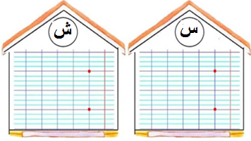

صَنِف الكَلِمَات التَّالِيَّة فِي الجَدْوَلِ :
شَجَرَةٌ ـ سَاعَةٌ ـ مِشْمِشٌ ـ جَرَسٌ
الاللل

صَنِف الكَلِمَات التَّالِيَّة فِي الجَدْوَلِ :
شَجَرَةٌ ـ سَاعَةٌ ـ مِشْمِشٌ ـ جَرَسٌ

صَنِف الكَلِمَات التَّالِيَّة فِي الجَدْوَلِ :
شَجَرَةٌ ـ سَاعَةٌ ـ مِشْمِشٌ ـ جَرَسٌ

صَنِف الكَلِمَات التَّالِيَّة فِي الجَدْوَلِ :
شَجَرَةٌ ـ سَاعَةٌ ـ مِشْمِشٌ ـ جَرَسٌ

صَنِف الكَلِمَات التَّالِيَّة فِي الجَدْوَلِ :
شَجَرَةٌ ـ سَاعَةٌ ـ مِشْمِشٌ ـ جَرَسٌ

صَنِف الكَلِمَات التَّالِيَّة فِي الجَدْوَلِ :
شَجَرَةٌ ـ سَاعَةٌ ـ مِشْمِشٌ ـ جَرَسٌ

صَنِف الكَلِمَات التَّالِيَّة فِي الجَدْوَلِ :
شَجَرَةٌ ـ سَاعَةٌ ـ مِشْمِشٌ ـ جَرَسٌ

